Ngày soạn: 21/11/2024

Tiết: 26

BÀI 10: KHÁI QUÁT VỀ CÔNG CUỘC ĐỔI MỚI TỪ NĂM 1986 ĐẾN NAY (T2)

I. MỤC ĐÍCH, YÊU CẦU
Sau bài học này, giúp HS:

1. Về kiến thức

- Nêu được bối cảnh lịch sử của Việt Nam trước khi tiến hành đổi mới (1986).

- Trình bày được những nội dung cơ bản của công cuộc Đổi mới ở Việt Nam từ năm 1986 đến nay.

2. Về năng lực
* Năng lực chung:
+ Năng lực tự chủ và tự học: khả năng thực hiện nhiệm vụ một cách độc lập; tự lực làm những nhiệm vụ học tập được giao trên lớp và ở nhà.
+ Năng lực giao tiếp và hợp tác: hợp tác và giao tiếp với các bạn trong các nhiệm vụ học tập.
+ Năng lực giải quyết vấn đề và sáng tạo: phát hiện được vấn đề từ các nhiệm vụ học tập và tìm cách giải quyết chúng.
*Năng lực riêng:

+ Năng lực tìm hiểu lịch sử: nhận diện được các loại hình tư liệu lịch sử (tư liệu viết, hình ảnh,...), biết cách sưu tầm và khai thác tư liệu để tìm hiểu về công cuộc Đổi mới đất nước từ năm 1986 đến nay.

+ Năng lực nhận thức và tư duy lịch sử: trình bày được những nội dung chính các giai đoạn của công cuộc Đổi mới đất nước từ năm 1986 đến nay.

3. Về phẩm chất
Yêu nước: trân trọng những thành tựu của đất nước trong công cuộc Đổi mới từ năm 1986 đến nay.
Trách nhiệm: có ý thức trách nhiệm trong đóng góp vào công cuộc xây dựng đất nước.
II. THIẾT BỊ DẠY HỌC VÀ HỌC LIỆU
1. Giáo viên.
- KHBD soạn theo định hướng phát triển năng lực, phiếu học tập dành cho HS.
- Các kênh hình (phóng to).
- Máy tính, máy chiếu (nếu có).
2. Học sinh
- SGK
- Tranh ảnh, tư liệu sưu tầm liên quan đến bài học (nếu có) và dụng cụ học tập.
III. TIẾN TRÌNH DẠY HỌC
HOẠT ĐỘNG 1. KHỞI ĐỘNG
a) Mục tiêu: Giúp HS
Khơi dậy hứng thú học tập cho HS, tạo không khí vui vẻ khám phá bài mới và chuyển giao nhiệm vụ học tập.
b) Nội dung:
GV: Giao nhiệm vụ cho HS
HS quan sát hình ảnh, hoạt động cá nhân để trả lời câu hỏi của GV
c) Sản phẩm: HS hoàn thành tìm hiểu kiến thức
d) Tổ chức thực hiện:
B1: Chuyển giao nhiệm vụ (GV)
GV cho HS xem hình ảnh và yêu cầu HS trả lời câu hỏi
Quan sát ảnh và cho biết tên và chức vụ của 4 người đứng đầu đất nước
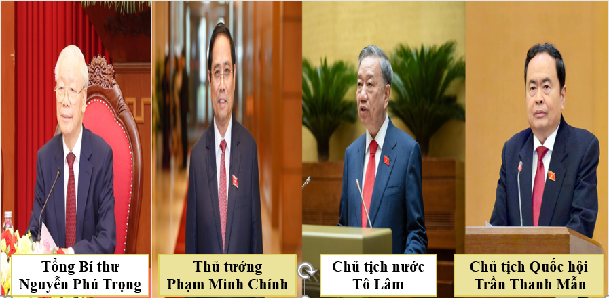
Bước 2: HS thực hiện nhiệm vụ học tập.
- HS trả lời câu hỏi.
- GV hướng dẫn, theo dõi, hỗ trợ HS nếu cần thiết
Bước 3: Báo cáo kết quả hoạt động
- GV mời đại diện HS trả lời câu hỏi.
- GV mời HS khác nhận xét, bổ sung.
B4: Kết luận, nhận định (GV)
- Nhận xét câu trả lời của HS, chốt kiến thức, chuyển dẫn vào hoạt động hình thành kiến thức mới.
- Viết tên bài, nêu mục tiêu chung của bài và dẫn vào HĐ tiếp theo.
HOẠT ĐỘNG 2. HÌNH THÀNH KIẾN THỨC MỚI

3. Giai đoạn tiếp tục đẩy mạnh công nghiệp hóa, hiện đại hóa và hội nhập quốc tế sâu rộng (từ năm 2006 đến nay)

a. Mục tiêu- - Trình bày được những nội dung cơ bản của công cuộc Đổi mới ở Việt Nam từ năm 2006 đến nay.

b. Nội dung: HS quan sát máy chiếu, sử dụng SGK để tìm hiểu nội dung kiến thức theo yêu cầu của GV.
c. Sản phẩm: HS hoàn thành tìm hiểu kiến thức
d. Tổ chức thực hiện
Hoạt động dạy – học | Sản phẩm dự kiến
B1: Chuyển giao nhiệm vụ (GV)  Nhiệm vụ 1  GV yêu cầu HS thảo luận cặp đôi trả lời câu hỏi  Lớp chia thành 4 nhóm: Vẽ sơ đồ tư duy nội dung cơ bản của đường lối đổi mới giai đoạn 2006 đến nay  Nhiệm vụ 2  GV yêu cầu HS thảo luận nhóm hoàn thành bảng sau  Nội dung cơ bản của công cuộc đổi mới ở việt nam giai đoạn 2006 đến nay  Lĩnh vực Nội dung  Kinh tế  Chính trị  Văn hóa-xã hội  Quốc phòng an ninh  Đối ngoại  B2: Thực hiện nhiệm vụ  GV hướng dẫn HS trả lời  HS: Quan sát ngữ liệu trong SGK để trả lời câu hỏi.  - GV hướng dẫn HS đọc thông tin trong SGK.  GV cung cấp thông tin hình ảnh  Nv1  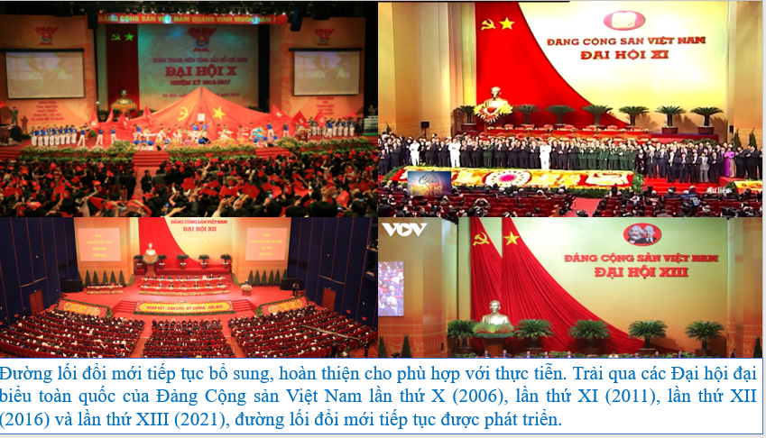  Nv2  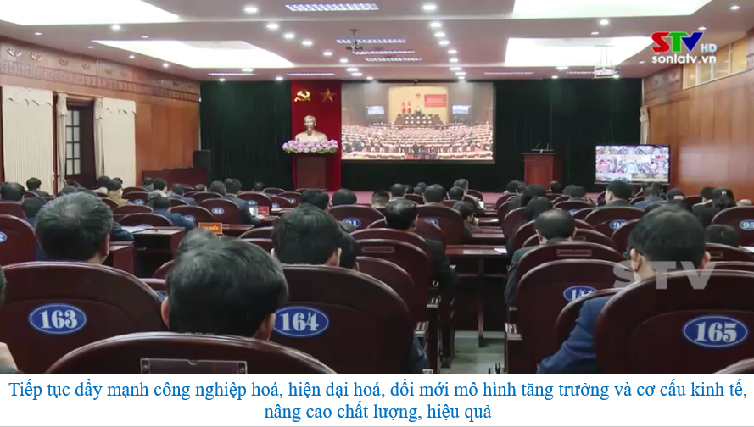  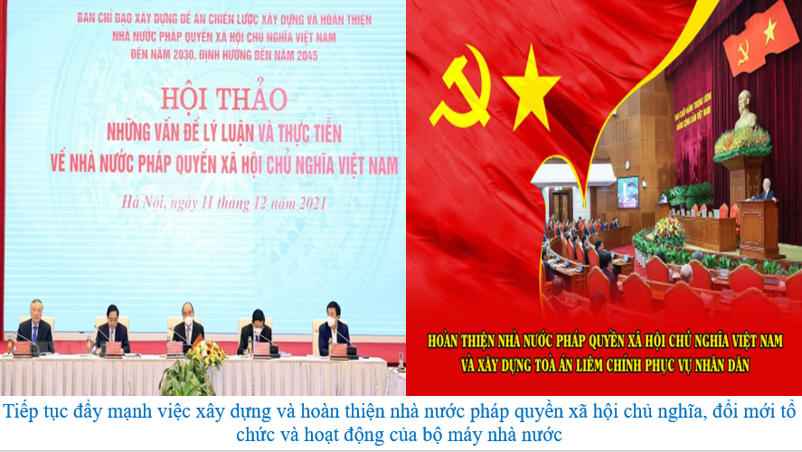  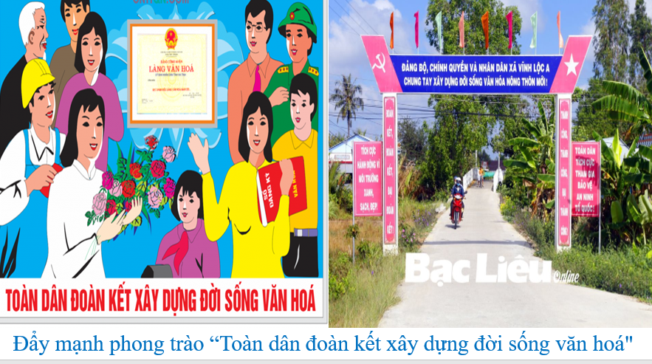  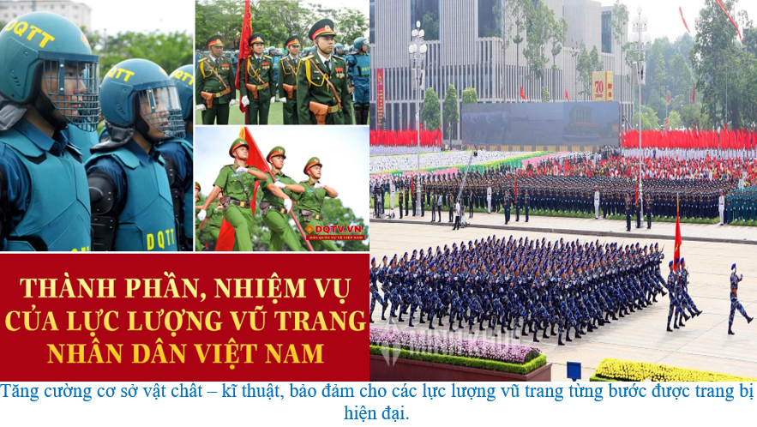  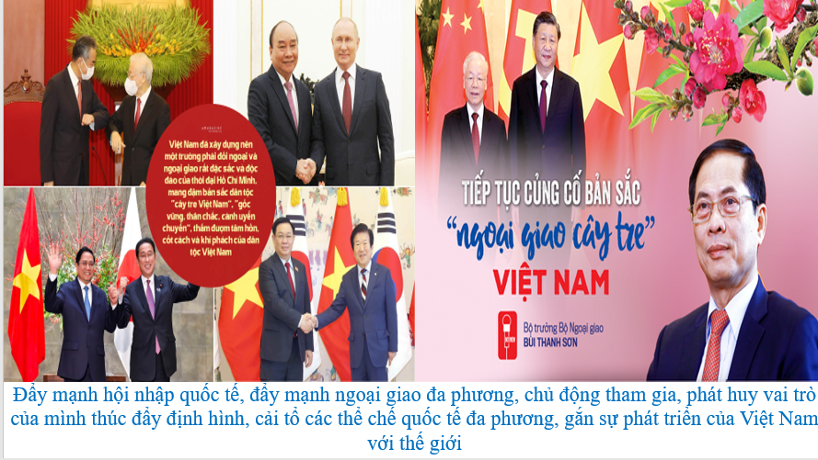  B3: Báo cáo kết quả hoạt động.  GV yêu cầu HS trả lời.  HS trả lời câu hỏi của GV.  Dự kiến sản phẩm  Lĩnh vực Nội dung  Kinh tế Tiếp tục hoàn thiện thể chế kinh tế thị trường định hướng xã hội chủ nghĩa. Đẩy mạnh công nghiệp hoá, hiện đại hoá gắn với phát triển kinh tế tri thức. Phấn đấu đưa Việt Nam trở thành nước đang phát triển, có nền công nghiệp theo hướng hiện đại.  Chính trị Tăng cường xây dựng hệ thống chính trị trong sạch, vững mạnh. Thực hiện tiến bộ và công bằng xã hội.  Văn hóa-xã hội Phát triển con người toàn diện và xây dựng nền văn hoá Việt Nam tiên tiến, đậm đà bản sắc dân tộc để văn hoá thực sự trở thành sức mạnh nội sinh, động lực phát triển đất nước và bảo vệ Tổ quốc.  Quốc phòng an ninh Xây dựng và bảo vệ vững chắc Tổ quốc, giữ vững môi trường hoà bình, ổn định.  Đối ngoại Chuyển từ “hội nhập kinh tế quốc tế” sang “chủ động, tích cực hội nhập quốc tế toàn diện và sâu rộng", mở rộng phạm vi, lĩnh vực và tính chất của hội nhập. Thực hiện chiến lược hội  B4: Kết luận, nhận định (GV)  GV bổ sung phần phân tích nhận xét, đánh giá, kết quả thực hiện nhiệm vụ học tập của học sinh. Chính xác hóa các kiến thức đã hình thành cho học sinh. | 3. Giai đoạn tiếp tục đẩy mạnh công nghiệp hóa, hiện đại hóa và hội nhập quốc tế sâu rộng (từ năm 2006 đến nay)  Đại hội đại biểu toàn quốc lần thứ X của Đảng Cộng sản Việt Nam (2006) đã chủ trương: đẩy mạnh toàn diện công cuộc Đổi mới, sớm đưa nước ta ra khỏi tình trạng kém phát triển. Từ năm 2006 đến nay, Việt Nam thực hiện đẩy mạnh công nghiệp hoá, hiện đại hoá và hội nhập quốc tế sâu rộng.

HOẠT ĐỘNG 3. LUYỆN TẬP
a) Mục tiêu: Vận dụng kiến thức của bài học vào việc làm bài tập cụ thể.
b) Nội dung: HS suy nghĩ cá nhân trả lời câu hỏi của GV
c) Sản phẩm: Câu trả lời đúng của HS
d) Tổ chức thực hiện
B1: Chuyển giao nhiệm vụ:
GV mời HS tham gia trò chơi: Hái hoa
Câu 1: Đại hội đại biểu toàn quốc lên thứ mấy xác định đẩy mạnh toàn diện công cuộc đổi mới sớm đưa đất nước thoát khỏi tình trạng kém phát triển?
A. X B. XII C. XIII D. VI
Câu 2: Về văn hóa-xã hội công cuộc đổi mới đất nước giai đoạn 2006 đến nay đã đẩy mạnh phong trào nào sau đây
A. Toàn dân đoàn kết xây dựng đời sống văn hóa
B. Toàn dân đoàn kết xây dựng đất nước
C. Toàn dân đoàn kết xây dựng kinh tế
Câu 3: Về ngoại giao nước ta đã thực hiện chính sách ngoại giao nào sau đây?
A. Cây gậy và củ cà rốt B. Ngoại giao cây tre
C. Phản ứng linh hoạt D. Toàn dân đoàn kết
Câu 4: Đại hội đại biểu toàn quốc lần thứ X đã thực hiện mục tiêu nào sau đây:
A. Đổi mới toàn diện B. Hoàn thiện đất nước
C. Dân giàu nước mạnh xã hội công bằng, dân chủ, văn minh
Câu 5: đường lối đổi mới tiếp tục được bổ sung hoàn thiện từ năm 2006 đến nay trải qua bao nhiêu lần đại hội đại biểu toàn quốc?
A. 2 B. 3 C. 4 D. 5
Câu 6: Về kinh tế tiếp tục hoàn thiện thể chế kinh tế thị trường theo định hướng nào?
A. Định hướng kinh tế nông nghiệp B. Định hướng tư bản chủ nghĩa
C. Định hướng xã hội chủ nghĩa. D. Định hướng kinh tế Công nghiệp
Câu 7: Điền vào số 1 vào 2:
“Kiên quyết xóa bỏ cơ chế tập trung…(1)., …(2)…., thiết lập và hình thành đồng bộ cơ chế kế hoạch hóa theo phương thức hoạch toán kinh doanh xã hội chủ nghĩa đúng nguyên tắc tập trung dân chủ.
A. Quan liêu, bao cấp B. Kinh tế, chính trị
C. Văn hóa, xã hội D. Quan liêu, hành chính.
B2: Thực hiện nhiệm vụ
- HS xác định yêu cầu của GV
- GV hướng dẫn cho HS trả lời câu hỏi
B3: Báo cáo kết quả hoạt động
- GV yêu cầu HS trả lời câu hỏi.
- HS trình bày, theo dõi, nhận xét, đánh giá và bổ sung cho bài của bạn (nếu cần)
Sản phẩm dự kiến
CH | 1 | 2 | 3 | 4 | 5 | 6 | 7
DA | A | A | B | A | B | C | A

B4: Kết luận, nhận định: GV nhận xét bài làm của HS.
HOẠT ĐỘNG 4. VẬN DỤNG
a) Mục tiêu: Củng cố và mở rộng kiến thức nội dung của bài học cho HS
b) Nội dung: GV giao nhiệm vụ, HS thực hiện nhiệm vụ.
c) Sản phẩm: Bài làm của HS.
d) Tổ chức thực hiện
B1: Chuyển giao nhiệm vụ: (GV giao bài tập)
Bài tập:
Viết một bài giới thiệu ngắn về nội dung công cuộc đổi mới ở Việt Nam từ năm 2006 đến nay và nêu cảm nghĩ của em
B2: Thực hiện nhiệm vụ
- GV hướng dẫn các em tìm hiểu yêu cầu của đề.
- HS đọc và xác định yêu cầu của bài tập.
B3: Báo cáo kết quả hoạt động
- GV hướng dẫn các em cách nộp sản phẩm cho GV sau khi hoàn thành.
- HS làm bài tập ra giấy và nộp lại cho GV theo hướng dẫn.
B4: Kết luận, nhận định (GV)
- Nhận xét ý thức làm bài của HS, nhắc nhở những HS không nộp bài hoặc nộp bài không đúng qui định (nếu có).
- Dặn dò HS những nội dung cần học ở nhà và chuẩn bị cho bài học sau.
******************************

